TÀI LIỆU

ĐẶC TẢ YÊU CẦU PHẦN MỀM IMS

MỤC LỤC

**I. GIỚI THIỆU** 2

**II. TỔNG QUÁT VỀ HỆ THỐNG** 2

**III. ĐẶC TẢ YÊU CẦU** 3

**IV. SƠ ĐỒ HỆ THỐNG – USE CASE** 5

**V. ĐẶC TẢ GIAO DIỆN PHẦN MỀM** 5

**1.** **Giao diện người dùng** 6

**2.** **Quản lí nhân viên** 7

**3.** **Quản lí công việc** 11

**4.** **Quản lí ngân hàng câu hỏi** 15

**I. GIỚI THIỆU**

Mục đích

Tài liệu mô tả hệ thống IMS (Internal Management System). Hệ thống quản lí nhân viên, công việc của các thành viên trong nhóm.

**II. TỔNG QUÁT VỀ HỆ THỐNG**

**1. Chức năng của hệ thống**

Hệ thống có những chức năng chính sau:

* Đăng nhập, đăng xuất
* Quản lí nhân viên(Thêm, sửa, xóa, tìm kiếm, phân công công việc cho nhân viên)
* Quản lí ngân hàng câu hỏi(Thêm, sửa, xóa, tìm, lọc câu hỏi )
* Quản lí công việc(xem, tìm trạng thái công việc của nhân viên)
* Thực hiện câu hỏi(Chọn đáp án, tính điểm)
* Show, cập nhập trạng thái của công việc
* Dashboard thông tin

**2. Mô tả người dùng**

Hệ thống có những người dùng chính sau:

* Admin
* Nhân viên

**III. ĐẶC TẢ YÊU CẦU**

Yêu cầu chức năng

* Admin

|  |  |
| --- | --- |
| Mã yêu cầu | REQ – 1.1 |
| Tiêu đề | Quản lí nhân viên |
| Mô tả | Hệ thống cho phép thêm, sửa, xóa, tìm kiếm, phân công công việc cho nhân viên |

|  |  |
| --- | --- |
| Mã yêu cầu | REQ – 1.2 |
| Tiêu đề | Quản lí ngân hàng câu hỏi |
| Mô tả | Hệ thống cho phép thay đổi cấu trúc câu hỏi, phân chia theo từng chủ đề |

|  |  |
| --- | --- |
| Mã yêu cầu | REQ – 1.3 |
| Tiêu đề | Quản lí công việc nhận viên |
| Mô tả | Hệ thống cho phép tìm, xem, trạng thái công việc của nhân viên |

* Nhân viên

|  |  |
| --- | --- |
| Mã yêu cầu | REQ – 1.4 |
| Tiêu đề | Thực hiện câu hỏi |
| Mô tả | Hệ thống cho phép nhân viên thực hiện làm những câu hỏi khi được admin phân công |

|  |  |
| --- | --- |
| Mã yêu cầu | REQ – 1.5 |
| Tiêu đề | Cập nhập công việc |
| Mô tả | Hệ thống cho phép nhân viên cập nhập trạng thái công việc của mình |

**IV. SƠ ĐỒ HỆ THỐNG – USE CASE**

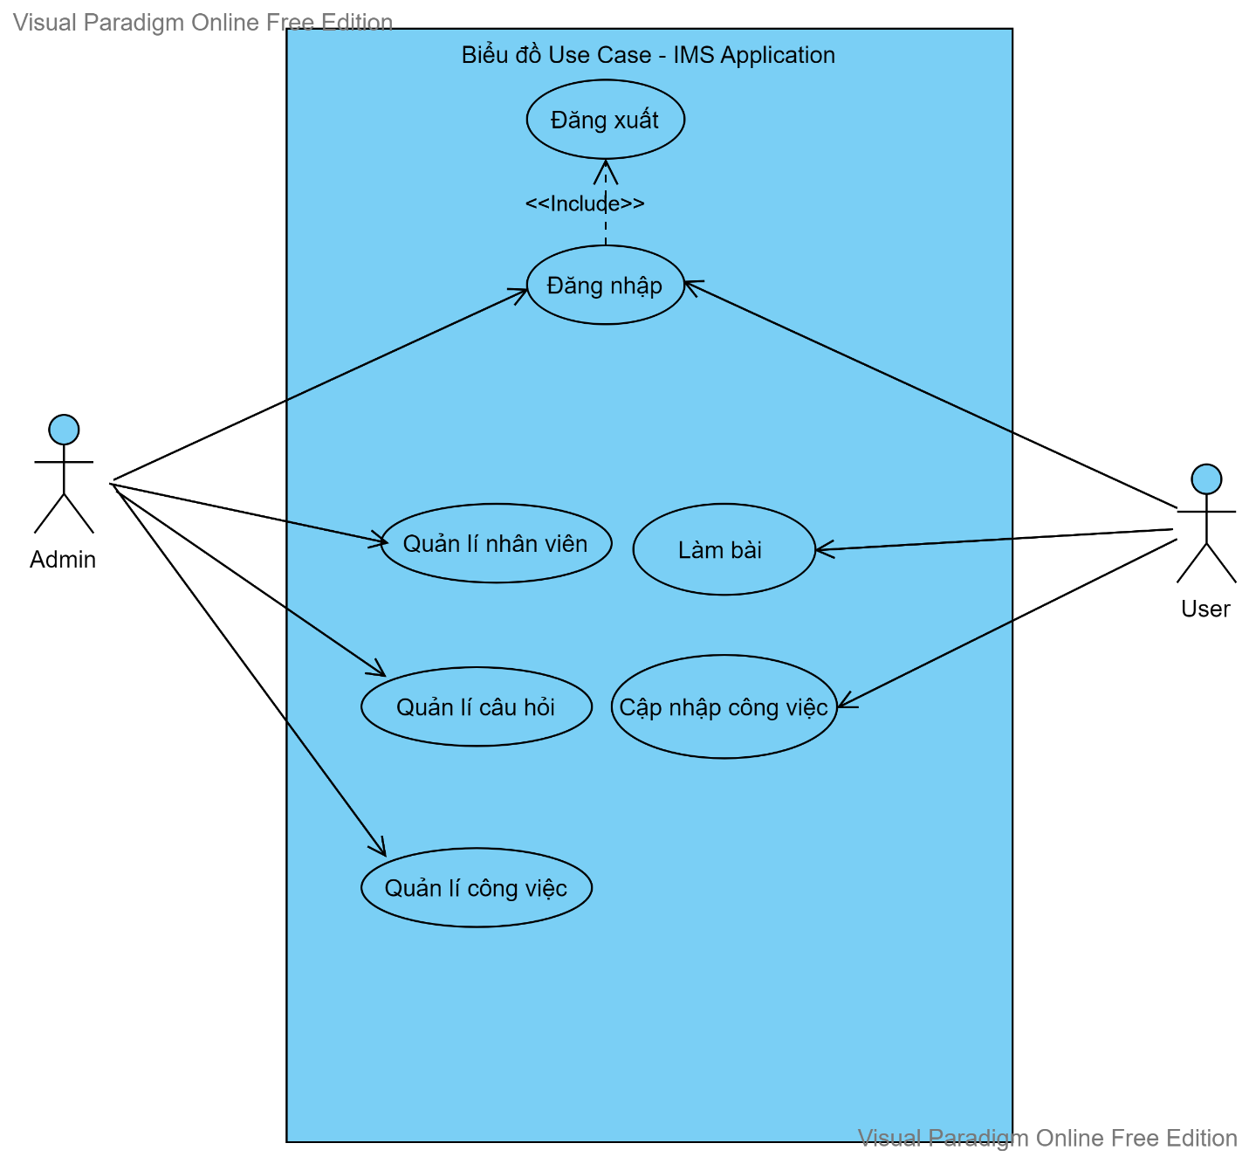

**V. ĐẶC TẢ GIAO DIỆN PHẦN MỀM**

## **Giao diện người dùng**

*a) Mô tả màn hình đăng nhập.*

* Khi nhân viên truy cập vào trang web, hệ thống sẽ hiển thị như hình 1, từ đây nhân viên sẽ đăng nhập với tài khoản và mật khẩu được cung cấp.

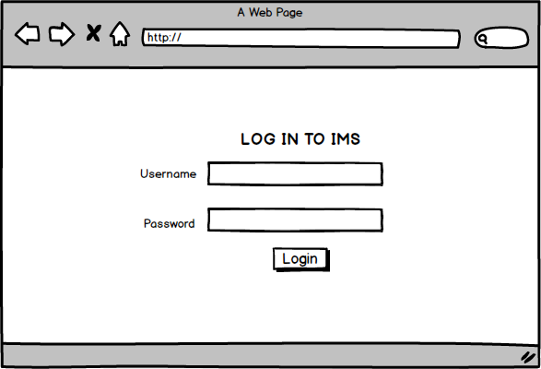

*b) Usecase đăng nhập.*

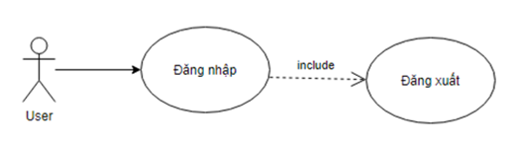

*c)* *Đặc tả usecase đăng nhập.*

|  |  |
| --- | --- |
| **Use Case** | **Nội dung** |
| Mã Use Case | UC - 01 |
| Tên Use Case | Đăng nhập |
| Mô tả | Use Case cho phép người dùng đăng nhập vào hệ thống để thực hiện chức năng của mình. |
| Người thực hiện | Người quản lý. |
| Điều kiện kích hoạt | Khi người dùng mở ứng dụng. |
| Tiền điều kiện | Người dùng phải có tài khoản trên hệ thống. |
| Hậu điều kiện | Người dùng đăng nhập thành công. |
| Luồng sự kiện chính | 1. Hệ thống hiển thị màn hình “Login”. 2. Người dùng nhập Tài khoản và Mật khẩu sau đó nhấn nút đăng nhập. 3. Hệ thống mã hóa mật khẩu sau đó đối chiếu với Tài khoản và Mật khẩu. 4. Nếu thành công hệ thống hiển thị màn hình danh sách nhiệm vụ của nhân viên. 5. Kết Thúc Use Case. |
| Luồng sự kiện phụ | 1. Khi người dùng đăng nhập sai “Username” hoặc “password” 🡪 hệ thống thông báo “Username or Password is wrong” 🡪 Người dùng nhấn Ok và quay lại luồng sự kiện chính. 2. Khi người dùng không nhập “Username” và “Password” hệ thống sẽ hiển thị thông báo “Please not empty“🡪 quay lại luồng sự kiện chính. |

## **Quản lí nhân viên**

1. *Đặc tả màn hình:*

Sau khi “Login”, hệ thống vào trang chủ web, ở thanh menu chọn “Employee Management” , hệ thống sẽ hiển thị danh sách các nhân viên với các thông tin như sau: Badge ID, Full Name, Gentle, Phone Number, Experiences, Position, và các tác vụ là Assign, View, Edit, Delete

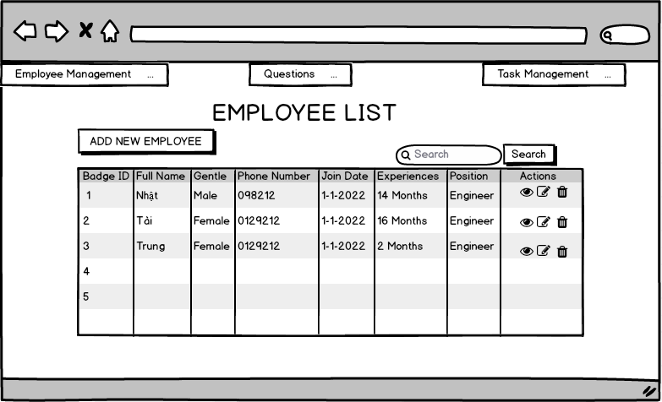

* Thêm nhân viên.

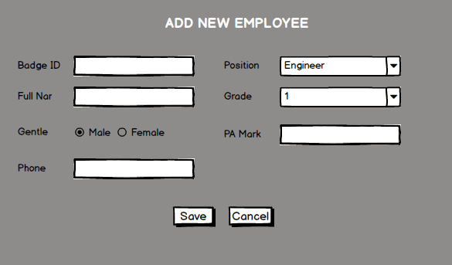

* Sửa Nhân Viên

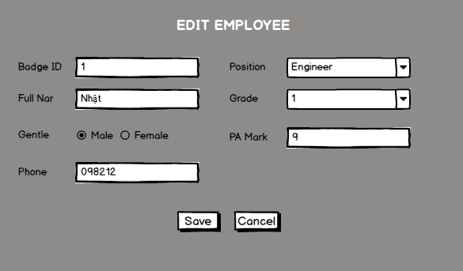

1. Usecase Quản lý Nhân Viên

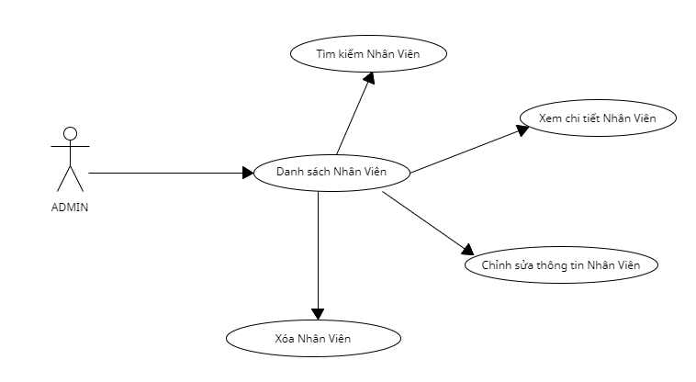

1. *Đặc tả usecase Quản lý Nhân Viên.*

|  |  |
| --- | --- |
| **Use Case** | **Nội dung** |
| Mã Use Case | UC - 02 |
| Tên Use Case | Quản lý Nhân Viên |
| Mô tả | Use Case cho phép admin vào hệ thống để thực hiện chức năng của quản lý thông tin cá nhân của Nhân Viên như xem, tìm kiếm, xóa, thêm, sửa thông tin của Nhân Viên. |
| Người thực hiện | Người quản lý. |
| Điều kiện kích hoạt | Đã đăng nhập thành công vào hệ thống và chọn chức năng “Employee Management” |
| Tiền điều kiện | Người quản lý. |
| Hậu điều kiện | Quản lý được chọn mục “Employee Management”, xem, tìm, thêm, sửa, xóa thông tin Nhân Viên. |
| Luồng sự kiện chính | 1. Người quản lý chọn “Employee Management” Trên thanh Menu của hệ thống. 2. Hệ thống sẽ hiển thị danh sách các Nhân Viên và có những chức năng: Tìm Kiếm, Thêm Nhân Viên và Xem chi tiết, Sửa, Xóa một Nhân viên. 3. Nếu Người quản lý chọn “Icon Chi Tiết” hệ thống sẽ hiện thị modal xem chi tiết thông tin của Nhân viên và các công việc mà nhân viên đó đang làm. 4. Nếu Người quản lý chọn “Icon Sửa” hệ thống hiển thị một modal để Người quản lý có thể cập nhật lại các thông tin muốn sửa cho nhân viên 5. Nếu Người quản lý chọn “Icon Xóa” hệ thống sẽ xóa nhân viên đó ra khỏi hệ thống. 6. Nếu Người quản lý nhấn nút “ADD NEW EMPLOYEE”, hệ thống hiển thị modal thêm Nhân Viên để Người quản lý nhập thông tin của nhân viên muốn thêm. 7. Nếu Người quản lý nhập thông tin vào ô “Tìm Kiếm” và nhấn nút “Tìm Kiếm” hệ thống sẽ trả về danh sách tương úng với đầu vào. 8. Kết Thúc Use Case. |
| Luồng sự kiện phụ | 1. Người quản lý nhấn vào nút sửa, Người quản lý chưa nhập đầy đủ thông tin mà nhấn nút”Save”. 2. Hệ thống sẽ thống báo vui lòng điền đầy đủ thông tin. 3. Người quản lý nhấn nút “ADD NEW EMPLOYEE”, Người quản lý chưa nhập đầy đủ thông tin và nhấn nút”Save”. 4. Hệ thống sẽ thống báo cần điền đầy đủ thông tin |

## **Quản lí công việc**

1. Đặc tả màn hình

* Sau khi “Login”, hệ thống vào trang chủ web, ở thanh menu chọn “Task Management” , hệ thống sẽ hiển thị danh sách các Task với các thông tin như sau: ID Task, Name Task, Type, Detail, Status và các tác vụ là ADD NEW TASK, Search, Add members to task.

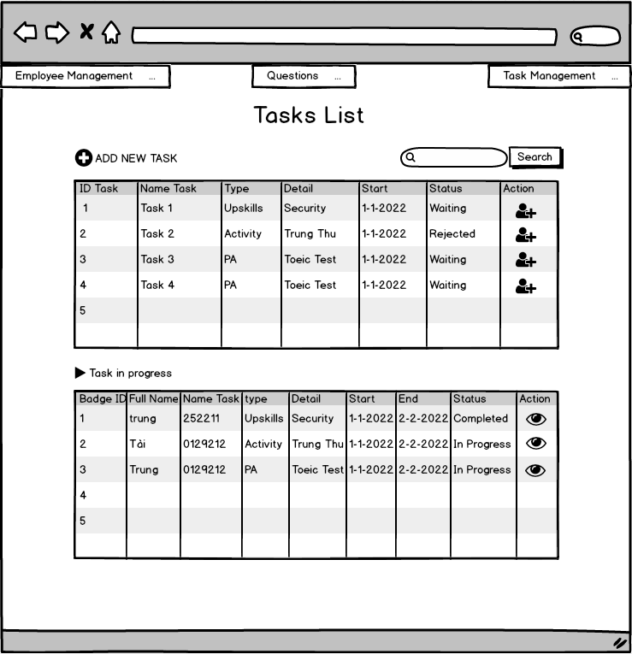

* *Thêm Công Việc*

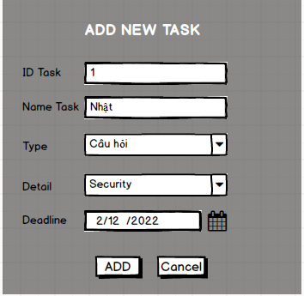

1. *Use case Quản lý Công Việc*

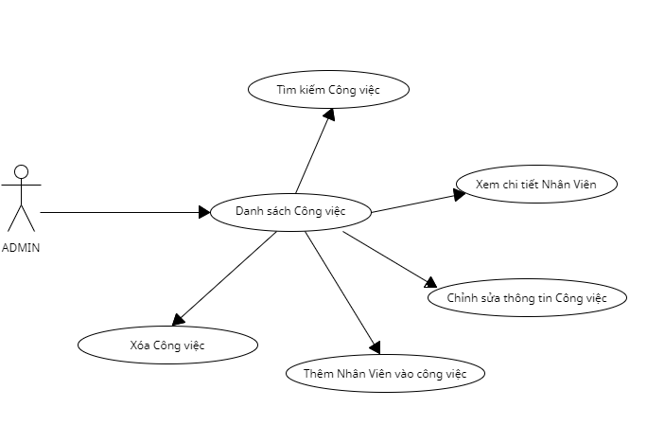

1. *Đặc tả usecase Quản lý Công Việc*

|  |  |
| --- | --- |
| **Use Case** | **Nội dung** |
| Mã Use Case | UC - 02 |
| Tên Use Case | Quản lý Công Việc |
| Mô tả | Use Case cho phép admin vào hệ thống để thực hiện chức năng của quản lý các công việc như Xem, Tìm Kiếm, Xóa, Thêm, Sửa thông tin Công Việc. |
| Người thực hiện | Người quản lý. |
| Điều kiện kích hoạt | Đã đăng nhập thành công vào hệ thống và chọn chức năng “Task Management” |
| Tiền điều kiện | Người quản lý. |
| Hậu điều kiện | Quản lý được chọn mục “Task Management”, xem, tìm, thêm, sửa, xóa thông tin Công Việc |
| Luồng sự kiện chính | 1. Người quản lý chọn “Task Management” Trên thanh Menu của hệ thống. 2. Hệ thống sẽ hiển thị danh sách các Công Việc và có những chức năng: Tìm Kiếm, Thêm Công Việc và Xem chi tiết, Sửa, Xóa Công Việc. 3. Nếu Người quản lý chọn “Icon Chi Tiết” hệ thống sẽ hiện thị modal xem chi tiết thông tin Nhân viên nào đang nhận công việc đó. 4. Nếu Người quản lý chọn “Icon Sửa” hệ thống hiển thị một modal để Người quản lý có thể cập nhật lại các thông tin muốn sửa cho Công Việc đó. 5. Nếu Người quản lý chọn “Icon Xóa” hệ thống sẽ xóa Công Việc đó ra khỏi hệ thống. 6. Nếu Người quản lý nhấn nút “ADD NEW TASK”, hệ thống hiển thị modal Thêm Công Việc để Người quản lý nhập thông tin của Công Việc muốn. 7. Nếu Người quản lý nhập thông tin vào ô “Tìm Kiếm” và nhấn nút “Tìm Kiếm” hệ thống sẽ trả về danh sách tương ứng với đầu vào. 8. Kết Thúc Use Case. |
| Luồng sự kiện phụ | 1. Người quản lý nhấn vào nút Sửa, Người quản lý chưa nhập đầy đủ thông tin mà nhấn nút”Save”. 2. Hệ thống sẽ thống báo vui lòng điền đầy đủ thông tin. 3. Người quản lý nhấn nút “ADD NEW TASK”, Người quản lý chưa nhập đầy đủ thông tin và nhấn nút”Save”. 4. Hệ thống sẽ thống báo cần điền đầy đủ thông tin. |

## **Quản lí ngân hàng câu hỏi**

1. Đặc tả màn hình

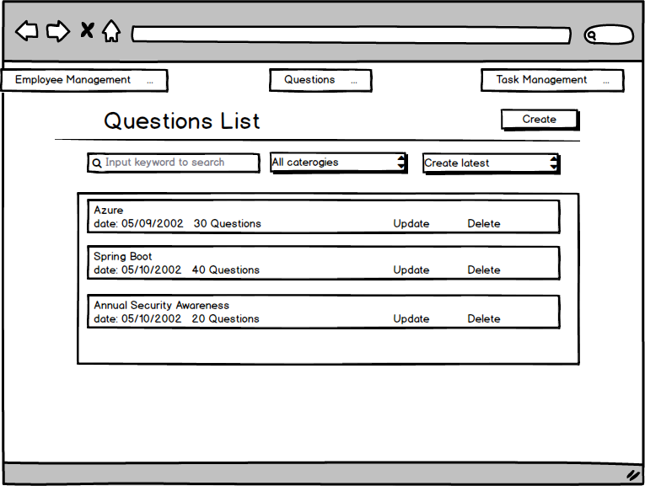

* 1. *Màn hình ngân hàng câu hỏi*

*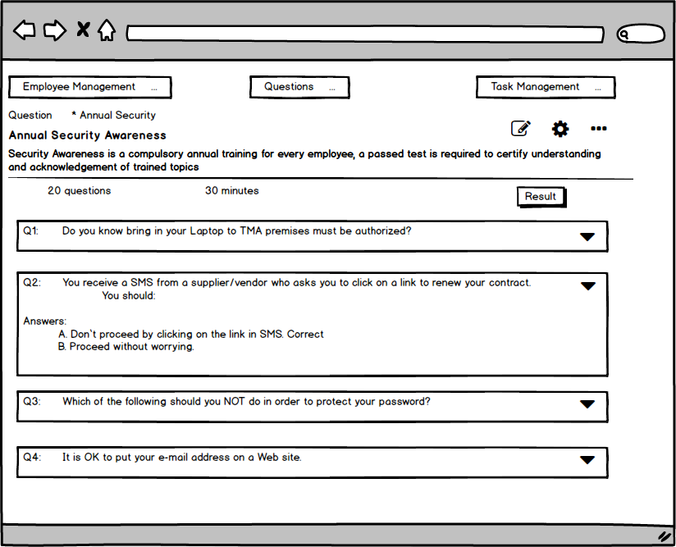 1.2. Màn hình cập nhập thông tin câu hỏi*

1. *Đặc tả usecase Quản lý Câu hỏi*

|  |  |
| --- | --- |
| **Use Case** | **Nội dung** |
| Mã Use Case | UC - 02 |
| Tên Use Case | Quản lý ngân hàng câu hỏi |
| Mô tả | Use Case cho phép admin vào hệ thống để thực hiện chức năng của quản lý các công như Xem, Tìm Kiếm, Xóa, Thêm, Sửa thông tin các bài Test |
| Người thực hiện | Người quản lý. |
| Điều kiện kích hoạt | Đã đăng nhập thành công vào hệ thống và chọn chức năng “Questions” |
| Tiền điều kiện | Người quản lý. |
| Hậu điều kiện | Quản lý được chọn mục “Questions”, xem, tìm kiếm, thêm, sửa, xóa thông tin bài Test |
| Luồng sự kiện chính | 1. Người quản lý chọn “Questions” Trên thanh Menu của hệ thống. 2. Hệ thống sẽ hiển thị danh sách các các bài Test và có những chức năng: Tìm Kiếm, Thêm bài Test và Xem chi tiết, Sửa, Xóa bài Test. 3. Nếu Người quản lý nhấn nút“Update” hệ thống hiển thị một màn hình để Người quản lý có thể cập nhật lại các thông tin muốn sửa cho bài Test đó. 4. Nếu Người quản lý nhấn nút“Delete” hệ thống sẽ xóa bài Test đó ra khỏi hệ thống. 5. Nếu Người quản lý nhấn nút “Create”, hệ thống hiển thị modal Thêm bài Test mà người quản lý muốn thêm. 6. Nếu Người quản lý nhập thông tin vào ô “Tìm Kiếm” và nhấn nút “Tìm Kiếm” hệ thống sẽ trả về danh sách tương ứng với đầu vào. 7. Kết Thúc Use Case. |
| Luồng sự kiện phụ | 1. Người quản lý nhấn vào nút”Update”, Người quản lý chưa nhập đầy đủ thông tin mà nhấn nút”Save”. 2. Hệ thống sẽ thống báo vui lòng điền đầy đủ thông tin. 3. Người quản lý nhấn nút “Create”, Người quản lý chưa nhập đầy đủ thông tin và nhấn nút”Save”. 4. Hệ thống sẽ thống báo cần điền đầy đủ thông tin. |

1. Thực hiện câu hỏi
2. Đặc tả màn hình